Presseinformation

Digitaler Eintauchfühler zur Bestimmung der Ölfeuchte
Der MOP301 Feuchte in Öl Fühler ermöglicht die zuverlässige Messung der Wasseraktivität, Temperatur und des absoluten Wassergehalts verschiedener Öle.
(Engerwitzdorf, 10.03.2022) Der MOP301 Eintauchfühler von E+E Elektronik misst präzise die Feuchtigkeit in Transformatoren-, Schmier- oder Hydrauliköl sowie in Dieselkraftstoff. Er dient der vorbeugenden Wartung von Anlagen und Maschinen. Der Edelstahl-Fühler kann in Ölen bis 120 °C und 20 bar Druck eingesetzt werden. Die Messdaten für Wasseraktivität, Temperatur und absoluten Wassergehalt stehen über die RS485-Schnittstelle mit Modbus RTU-Protokoll zur Verfügung.

Hervorragende Messleistung, robustes Design
Die beim MOP301 eingesetzten E+E Feuchtesensorelemente zeichnen sich durch ihre Langzeitstabilität und Verschmutzungsresistenz aus. Sie sind die Grundlage für eine hochgenaue und zuverlässige Feuchte- und Temperaturmessung.
Mechanisch überzeugt der Eintauchfühler durch ein robustes Edelstahlgehäuse mit Schutzart IP66, ein ölbeständiges Kabel und einen umspritzten M12-Stecker. Er kann in einem Temperaturbereich von -40 bis 120 °C und bis zu 20 bar Druck eingesetzt werden.
Verschiedene Fühler- und Kabellängen sowie die schlanke Bauform erlauben eine besonders flexible Installation des MOP301. Mit der praktischen Verschiebeverschraubung kann die Eintauchtiefe exakt eingestellt und falls nötig verändert werden. Mithilfe eines optionalen Kugelhahns ist ein Ein- und Ausbau des Fühlers ohne Prozessunterbrechung und unter Druck möglich.

Messwerte und Schnittstellen
Der MOP301 stellt den Feuchtegehalt des Öls als absoluten oder relativen Wert zur Verfügung. Die Wasseraktivität (a_{w}) gibt den relativen Feuchtegehalt eines Öls an und beschreibt das Verhältnis von tatsächlicher zu maximal möglicher Menge an gelöstem Wasser. Der a_{w}-Wert gibt Auskunft darüber, wie nahe das Öl dem Sättigungspunkt bei einer bestimmten Temperatur ist.
Der Wassergehalt (x) drückt den Feuchtegehalt in absoluten Zahlen aus. Er wird in ppm oder mg Wasser / kg Öl angegeben. Der MOP301 berechnet den Wassergehalt anhand der gemessenen Wasseraktivität und Temperatur. Die zur Berechnung benötigten ölspezifischen Parameter können ab Werk vorkonfiguriert, über Modbus RTU geschrieben oder mit Hilfe der PCS10 Product Configuration Software nachträglich hinterlegt werden.
Die Messwerte werden über eine RS485-Schnittstelle mit Modbus RTU-Protokoll bereitgestellt.

Zur Sensoreinheit erweiterbar
Der MOP301 ist mit dem Sigma 05 Sensor-Hub von E+E Elektronik kompatibel. Der Fühler kann im Plug-and-Play-Prinzip an das Host-Gerät angesteckt und so zu einer Sensoreinheit mit Analogausgängen und optionalem Display erweitert werden.

Zeichen (inkl. Leerzeichen): 2721
Wörter: 356

Bilder
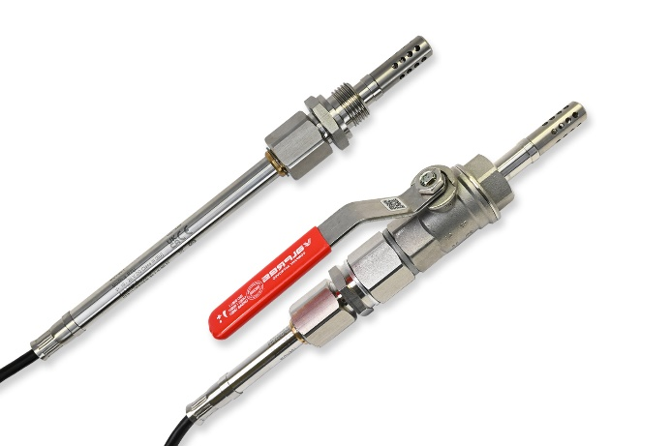
MOP301 Feuchte in Öl Fühler: Der Eintauchfühler kann mit der Verschiebeverschraubung direkt oder auch mittels Kugelhahn montiert werden

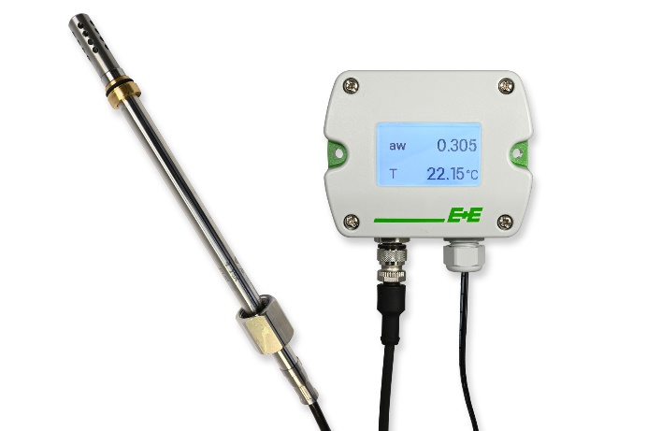
Der MOP301 ist mit dem Sigma 05 Sensor-Hub kompatibel

Fotos: E+E Elektronik Ges.m.b.H., Abdruck honorarfrei

Unternehmensprofil
E+E Elektronik entwickelt und produziert Sensorelemente, Sensormodule und Sensoren für Feuchte, Taupunkt, Feuchte in Öl, CO₂, Luftgeschwindigkeit, Durchfluss, Temperatur und Druck. Handmessgeräte, Feuchtekalibriersysteme und Kalibrierdienstleistungen ergänzen das umfangreiche Produktportfolio des österreichischen Sensorspezialisten. Die Hauptanwendungsgebiete für E+E Produkte liegen in der HLK- und Gebäudetechnik, industriellen Messtechnik und der Automobilindustrie. Ein zertifiziertes Qualitätsmanagementsystem gemäß ISO 9001 und IATF 16949 stellt höchste Qualitätsstandards sicher. E+E Elektronik ist mit eigenen Niederlassungen in China, Deutschland, Frankreich, Indien, Italien, Korea, USA und Vertriebspartnern in mehr als 60 Ländern weltweit vertreten. Das akkreditierte E+E Kalibrierlabor ist vom österreichischen Bundesamt für Eich- und Vermessungswesen (BEV) mit der Bereithaltung der nationalen Standards für Feuchte, Taupunkt, Luftströmungsgeschwindigkeit und Gaskonzentration CO₂ beauftragt.
E+E Elektronik Ges.m.b.H.
Langwiesen 7
4209 Engerwitzdorf
Österreich
T +43 7235 605-0
info@epluse.com
www.epluse.com

Pressekontakt
Herr Johannes Fraundorfer
T +43 7235 605-217
pr@epluse.at

